
Об утверждении регламентов государственных услуг, оказываемых в сфере технического и профессионального образования
Утративший силу
Постановление акимата Южно-Казахстанской области от 1 июля 2014 года № 208. Зарегистрировано Департаментом юстиции Южно-Казахстанской области 18 июля 2014 года № 2720. Утратило силу постановлением акимата Южно-Казахстанской области от 1 июля 2015 года № 203
Сноска. Утратило силу постановлением акимата Южно-Казахстанской области от 01.07.2015 № 203 (вводится в действие по истечении десяти календарных дней после дня его первого официального опубликования).
Примечание РЦПИ.
В тексте документа сохранена пунктуация и орфография оригинала.
В соответствии с пунктами 1 и 3 статьи 16 Закона Республики Казахстан от 15 апреля 2013 года «О государственных услугах», акимат Южно-Казахстанской области ПОСТАНОВЛЯЕТ:
1. Утвердить:
1) регламент государственной услуги «Предоставление общежития обучающимся в организациях технического и профессионального образования» согласно приложению 1 к настоящему постановлению;
2) регламент государственной услуги «Выдача дубликатов документов о техническом и профессиональном образовании» согласно приложению 2 к настоящему постановлению.
2. Государственному учреждению «Управление образования Южно-Казахстанской области» в порядке, установленном законодательными актами Республики Казахстан обеспечить:
1) направление настоящего постановления на официальное опубликование в периодических печатных изданиях, распространяемых на территории Южно-Казахстанской области и информационно-правовой системе «Әділет»;
2) размещение настоящего постановления на интернет-ресурсе акимата Южно-Казахстанской области.
3. Настоящее постановление вводится в действие по истечении десяти календарных дней после дня его первого официального опубликования.
4. Контроль за исполнением настоящего постановления возложить на заместителя акима области Каныбекова С.А.
Аким области Мырзахметов А.
Оспанов Б.
Жилкишиев Б.
Бектаев А.
Каныбеков С.
Садыр Е.
Туякбаев С.
Абдуллаев А.
Исаева Р.
Приложение 1
к постановлению акимата
Южно-Казахстанской области
от 1 июля 2014 года № 208
Регламент государственной услуги
«Предоставление общежития обучающимся в организациях технического и профессионального образования»
1. Общие положения
1. Государственная услуга «Предоставление общежития обучающимся в организациях технического и профессионального образования» (далее – государственная услуга) оказывается организациями технического и профессионального образования (далее – услугодатель), имеющими общежития.
Прием заявлений и выдача результатов оказания государственной услуги осуществляются на базе учебного заведения технического и профессионального образования.
2. Форма оказания государственной услуги: бумажная.
3. Результат оказания государственной услуги – направление о предоставлении общежития обучающимся в организациях технического и профессионального образования по форме согласно приложению 1 к стандарту государственной услуги «Предоставление общежития обучающимся в организациях технического и профессионального образования», утвержденного постановлением Правительства Республики Казахстан от 30 апреля 2014 года № 423 (далее - Стандарт).
2. Описание порядка действий структурных подразделений (работников) услугодателя в процессе оказания государственной услуги
4. Основанием для начала процедуры (действия) по оказанию государственной услуги является наличие заявления услугополучателя.
5. Содержание каждой процедуры (действия), входящей в состав процесса оказания государственной услуги, длительность его выполнения и последовательность их выполнения, в том числе этапы прохождения всех процедур:
1) услугополучатель предоставляет документы к услугодателю предусмотренные пунктом 9 Стандарта;
2) сотрудник канцелярии услугодателя проводит регистрацию полученных документов и выдает услугополучателю расписку о приеме документов и в течение 10 минут передает полученные документы руководству услугодателя;
3) руководство услугодателя определяет в течение 30 минут ответственного исполнителя для рассмотрения документов;
4) ответственный исполнитель услугодателя осуществляет проверку полноты документов, готовит результат государственной услуги в установленные сроки пунктом 4 Стандарта и передает их к руководству услугодателя;
5) в тот же рабочий день руководство услугодателя подписывает результат государственной услуги и отправляет в канцелярию услугодателя;
6) сотрудник канцелярии услугодателя в течение 10-минут регистрирует результат государственной услуги и выдает услугополучателю либо по доверенности уполномоченному лицу.
3. Описание порядка взаимодействия структурных подразделений (работников) услугодателя в процессе оказания государственной услуги
6. Перечень структурных подразделений (работников) услугодателя, которые участвуют в процессе оказания услуги:
1) руководство услугодателя;
2) ответственный исполнитель услугодателя;
3) сотрудник канцелярии услугодателя.
7. Описание последовательности процедур (действий) между структурными подразделениями (работниками) с указанием длительности каждой процедуры указан в пункте 5 раздела 2 настоящего регламента государственной услуги. Описание последовательности процедур (действий) государственной услуги в виде блок-схемы указано в приложении 1 к настоящему регламенту.
4. Описание порядка взаимодействия с центром обслуживания населения и (или) иными услугодателями, а также порядка использования информационных систем в процессе оказания государственной услуги
8. Подробное описание последовательности процедур (действий), взаимодействий структурных подразделений (работников) услугодателя в процессе оказания государственной услуги в графическом и схематическом виде и справочник бизнес-процессов оказания государственной услуги представлены в приложениях 1 и 2 к настоящему регламенту.
Приложение 1
к регламенту государственной услуги
«Предоставление общежития обучающимся
в организациях технического
и профессионального образования»
Описание последовательности процедур (действий) прохождения каждого действия в виде блок-схемы и справочник бизнес-процессов оказания государственной услуги
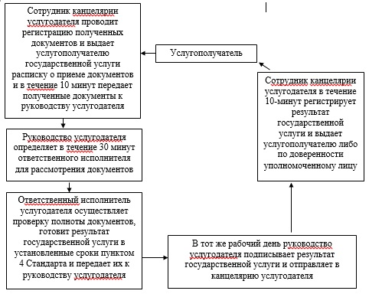
Приложение 2
к регламенту государственной услуги
«Предоставление общежития обучающимся
в организациях технического
и профессионального образования»
Описание порядка оказания
государственной услуги в графической форме
и справочник бизнес-процессов оказания государственной услуги
1 | 2 | 3 | 4 | 5
Сотрудник канцелярии услугодателя | Руководство услугодателя | Ответственный исполнитель услугодателя | Руководство услугодателя | Сотрудник канцелярии услугодателя
Проводит регистрацию полученных документов и выдает услугополучателю государственной услуги расписку о приеме документов и в течение 10 минут передает полученные документы к руководству услугодателя | Определяет в течение 30 минут ответственного исполнителя для рассмотрения документов | Осуществляет проверку полноты документов, готовит результат государственной услуги в установленные сроки пунктом 4 Стандарта и передает их к руководству услугодателя | В тот же рабочий день подписывает результат государственной услуги и отправляет в канцелярию услугодателя | В течение 10-минут регистрирует результат государственной услуги и выдает услугополучателю либо по доверенности уполномоченному лицу
Приложение 2
к постановлению акимата
Южно-Казахстанской области
от 1 июля 2014 года № 208
Регламент государственной услуги
«Выдача дубликата документов о техническом и профессиональном образовании»
1. Общие положения
1. Государственная услуга «Выдача дубликата документов о техническом и профессиональном образовании» (далее - государственная услуга) оказывается организациями технического и профессионального образования (далее – услугодатель).
Прием заявлений и выдача результатов оказания государственной услуги осуществляются на базе учебного заведения технического и профессионального образования или через центры обслуживания населения (далее – Центр).
2. Форма оказания государственной услуги: бумажная.
3. Результат оказания государственной услуги – выдача дубликатов документов о техническом и профессиональном образовании.
2. Описание порядка действий структурных подразделений (работников) услугодателя в процессе оказания государственной услуги
4. Основанием для начала процедуры (действия) по оказанию государственной услуги является наличие заявления услугополучателя.
5. Содержание каждой процедуры (действия), входящей в состав процесса оказания государственной услуги, длительность его выполнения и последовательность их выполнения, в том числе этапы прохождения всех процедур:
1) услугополучатель предоставляет документы к услугодателю предусмотренные пунктом 9 стандарта государственной услуги «Выдача дубликата документов о техническом и профессиональном образовании», утвержденного постановлением Правительства Республики Казахстан от 30 апреля 2014 года № 423 (далее - Стандарт);
2) сотрудник канцелярии услугодателя проводит регистрацию полученных документов и выдает услугополучателю расписку о приеме документов и в течение 10 минут передает полученные документы к руководству услугодателя;
3) руководство услугодателя определяет в течение 30 минут ответственного исполнителя для рассмотрения документов;
4) ответственный исполнитель услугодателя осуществляет проверку полноты документов, готовит результат государственной услуги в установленные сроки пунктом 4 Стандарта и передает их к руководству услугодателя;
5) в тот же рабочий день руководство услугодателя подписывает результат государственной услуги и отправляет в канцелярию услугодателя;
6) сотрудник канцелярии услугодателя в течение 10 минут регистрирует результат государственной услуги и выдает услугополучателю либо по доверенности уполномоченному лицу.
3. Описание порядка взаимодействия структурных подразделений (работников) услугодателя в процессе оказания государственной услуги
6. Перечень структурных подразделений (работников) услугодателя, которые участвуют в процессе оказания услуги:
1) руководство услугодателя;
2) ответственный исполнитель услугодателя;
3) сотрудник канцелярии услугодателя.
7. Описание последовательности процедур (действий) между структурными подразделениями (работниками) с указанием длительности каждой процедуры указан в пункте 5 раздела 2 настоящего регламента государственной услуги. Описание последовательности процедур (действий) государственной услуги в виде блок-схемы указано в приложении 1 к настоящему регламенту.
4. Описание порядка взаимодействия с центром обслуживания населения и (или) иными услугодателями, а также порядка использования информационных систем в процессе оказания государственной услуги
8. Услугополучатель предоставляет документы указанные в пункте 9 Стандарта в Центр:
1) работник Центра проводит регистрацию заявления и передает инспектору накопительного отдела Центра, работник накопительного отдела Центра передает документы услугодателю;
2) сотрудник канцелярии услугодателя проводит регистрацию полученных документов и в течение 10 минут передает на рассмотрение руководству услугодателя;
3) в течение 30 минут после рассмотрения документов руководство услугодателя определяет ответственного исполнителя;
4) ответственный исполнитель услугодателя проверяет все необходимые документы оформляет результат государственной услуги в установленные сроки пунктом 4 Стандарта, затем направляет на подписание руководству услугодателя;
5) руководство услугодателя в течение рабочего дня подписывает результат государственной услуги и направляет в канцелярию услугодателя;
6) сотрудник канцелярии услугодателя в тот же рабочий день направляет результат государственной услуги в Центр;
7) Центр выдает услугополучателю результат государственной услуги.
Описание действий работников Центра при регистрации и обработке запроса услугополучателя в интегрированной информационной системе центров обслуживания населения функционального взаимодействия информационных систем в виде диаграммы указано в приложении 2 к настоящему регламенту.
9. Подробное описание последовательности процедур (действий), взаимодействий структурных подразделений (работников) услугодателя в процессе оказания государственной услуги в графическом и схематическом виде представлены в приложении 3 и 4 настоящего регламента. Справочник бизнес-процессов оказания государственной услуги указаны в приложениях 1, 2, 3 и 4 к настоящему регламенту.
Приложение 1
к регламенту государственной услуги
«Выдача дубликата документов о техническом
и профессиональном образовании»
Описание последовательности процедур (действий) прохождения каждого действия в виде блок-схемы и справочник бизнес-процессов оказания государственной услуги
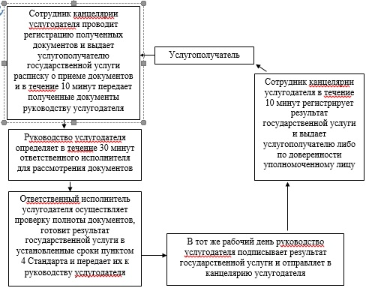
Приложение 2
к регламенту государственной услуги
«Выдача дубликата документов о техническом
и профессиональном образовании»
Диаграмма функционального взаимодействия информационных систем, задействованных в оказании государственной услуги
через Центр и справочник бизнес-процессов
оказания государственной услуги
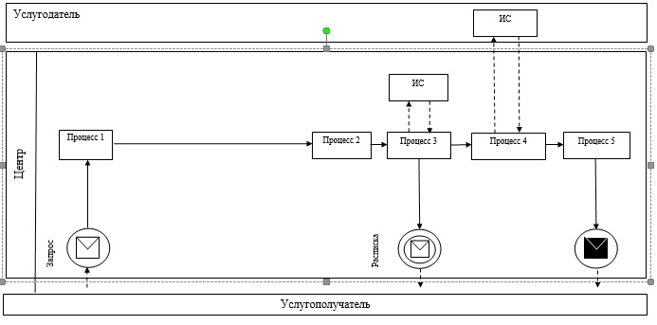
Условные обозначения:
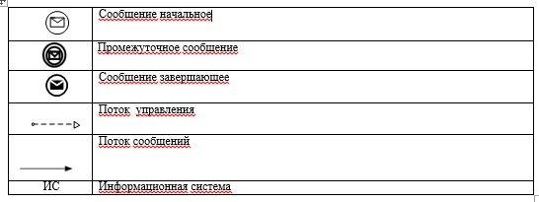
Приложение 3
к регламенту государственной услуги
«Выдача дубликата документов о техническом
и профессиональном образовании»
Описание последовательности процедур (действий) прохождения каждого действия в виде блок-схемы и справочник бизнес-процессов оказания
государственной услуги
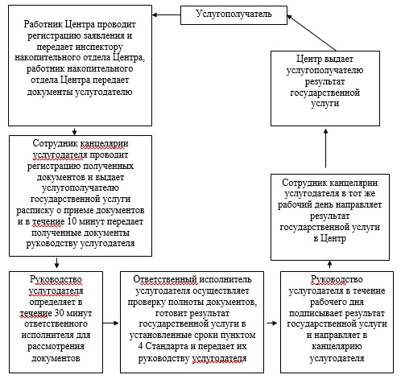
Приложение 4
к регламенту государственной услуги
«Выдача дубликата документов о техническом
и профессиональном образовании»
Описание порядка оказания
государственной услуги в графической форме
и справочник бизнес-процессов оказания государственной услуги
1 | 2 | 3 | 4 | 5 | 6 | 7
Работник Центра | Сотрудник канцелярии услугодателя | Руководство услугодателя | Ответственный исполнитель услугодателя | Руководство услугодателя | Сотрудник канцелярии услугодателя | Работник Центра
Проводит регистрацию заявления и передает инспектору накопительного отдела Центра, работник накопительного отдела передает документы услугодателю | Проводит регистрацию полученных документов и в течение 10 минут передает на рассмотрение руководству услугодателя | В течение 30 минут после рассмотрения документов определяет ответственного исполнителя | Проверяет все необходимые документы оформляет результат государственной услуги в установленные сроки пунктом 4 Стандарта, затем направляет на подписание к руководству услугодателя | В течение рабочего дня подписывает результат государственной услуги и отправляет в канцелярию услугодателя | В тот же рабочий день направляет результат государственной услуги в Центр | Выдает услугополучателю результат государственной услуги

© 2012. РГП на ПХВ «Институт законодательства и правовой информации Республики Казахстан» Министерства юстиции Республики Казахстан

